Формирование предварительной заявки на закупку
В версии 24.02. (текущая версия) ПК «Бюджет-СМАРТ», «Бюджет-NEXT» (далее БКС) меняется механизм формирования документа «Предварительная заявка на закупку» (далее ПЗЗ). Механизм 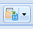 (Импорт необработанных предварительных заявок из системы БКС) больше использоваться не будет. (Рисунок 1)
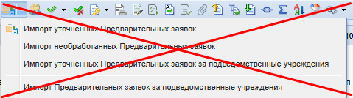
Рисунок 1
Для создание новой заявки на закупку необходимо открыть раздел «Заявка на закупку» фильтр «Создание нового» и воспользоваться кнопкой [Создать].
Обращаем Ваше внимание, необходимость формирования ПЗЗ определяется заказчиком самостоятельно, в зависимости от доведенного финансирования.
После заполнения и сохранения документа заявка на закупку, для формирования документа ПЗЗ необходимо воспользоваться кнопкой [Сформировать ПЗЗ в БКС] (Рисунок 2)
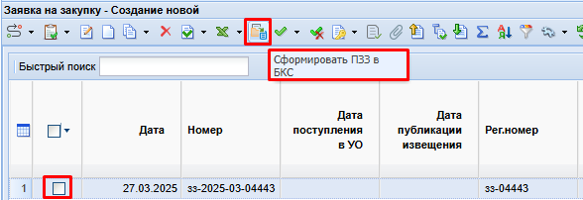
Рисунок 2
При формировании ПЗЗ в БКС происходит проверка Единым центром контролей БКС как в целях контроля наличия средств на проведение закупки перед её объявлением, так и в целях резервирования этих средств с момента начала процедуры. Посмотреть статус отправки документа ПЗЗ, а также протокол последней отправки можно по кнопкам Отчета о смене состояний «Журнал отправки документа в БКС», «Результат отправки в БКС» (Рисунок 3)

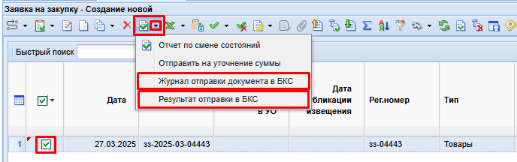
Рисунок 3
По завершении процедуры передачи ПЗЗ, данный документ, получит один из аналитических признаков (далее АП):
«Документ принят в Бюджет»
«Ошибка при отправке в БКС»

В случае АП «Ошибка при отправке в БКС» для выявления причины ошибки необходимо ознакомиться с протоколом отправки по кнопке «Результат отправки в БКС» (Рисунок 3). После ее устранения, документ с таким АП можно передать в БКС повторно нажатием той же самой кнопки «Сформировать ПЗЗ в БКС» (Рисунок 2).

Отправка ПЗЗ на уточнение суммы в ПК «БКС»
После формировании документа ПЗЗ из Web-торгов и получения АП «Документ принят в Бюджет», финансирование в документе становится не редактируемым. Для его изменения документ нужно отправить на уточнение суммы.
Для корректировки в документе «Заявка на закупку» финансирования, информации о бюджетной классификации (далее БК) и счетах, первоначально необходимо заявку на закупку вернуть на доработку по маршруту. Когда документ «Заявка на закупку» находится на этапе «На доработке», то он отображается в фильтре «Возвращены на доработку». Из данного фильтра по кнопке [Отправить по маршруту] нужно отправить документ по маршруту выбрав действие «Отправить на уточнение финансирования» (Рисунок 4).
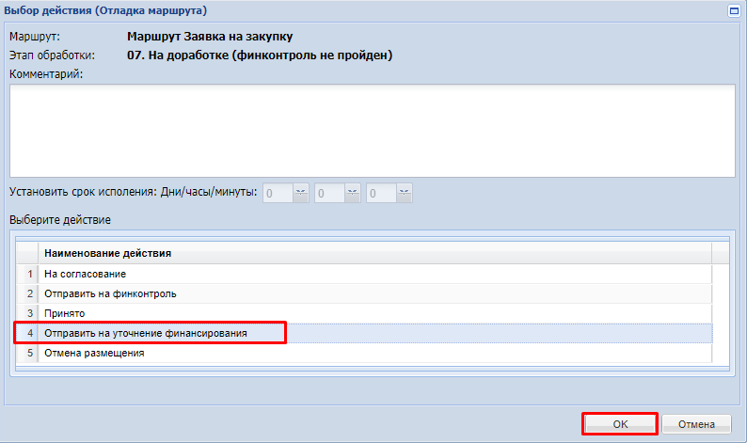
Рисунок 4
В случае успешной отправки документа, будет снят АП «Документ принят в бюджет» и во вкладке «Финансирование» будут доступны для редактирования поля «БК», «Счет получателя» а также, сумма в разбивке по годам. После внесения необходимых корректировок на вкладке «Финансирование» документ необходимо сохранить по кнопке [Сохранить].
Для отправки изменения финансирования в ПЗЗ нужно воспользоваться кнопкой [Сформировать ПЗЗ в БКС] (Рисунок 2)
При нажатии на кнопку [Сформировать ПЗЗ в БКС] происходит проверка Единым центром контролей на стороне БКС, как в целях контроля наличия средств на проведение закупки перед её объявлением, так и в целях резервирования этих средств с момента начала процедуры. В случае вывода протокола с успешным формированием, в БКС будет изменена Предварительная заявка на закупку. После документ «Заявка на закупку» нужно вернуть по маршруту на этап «На согласование» по кнопке [Отправить по маршруту] (Рисунок 5).
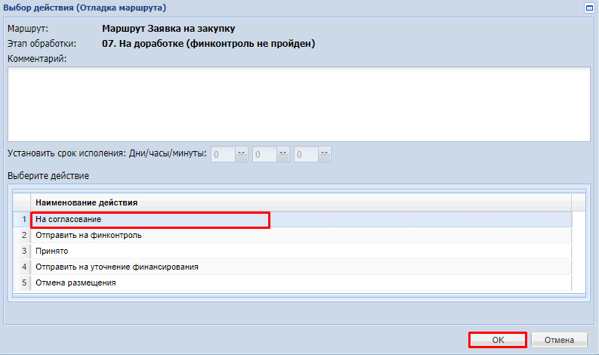
Рисунок 5

Исключение ПЗЗ из учета при отмене заявки на закупку
Для отмены документа «Заявка на закупку» и исключения ПЗЗ в БКС первоначально необходимо заявку на закупку вернуть на доработку по маршруту.
Когда документ «Заявка на закупку» находится на этапе «На доработке», то он отображается в фильтре «Возвращены на доработку». Из данного фильтра по кнопке [Отправить по маршруту] нужно отправить документ по маршруту выбрав действие «Отмена размещения» (Рисунок 6).
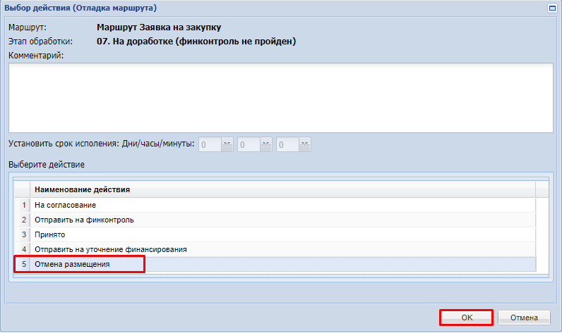
Рисунок 6

Высвобождение средств и возврат ошибочно высвобожденных средств из лота извещения
Для высвобождения средств из несостоявшегося или отмененного извещения, нужно перейти в папку «Реестр лотов», фильтр «Несостоявшаяся процедура размещения заказа»; «Отмененная процедура размещения заказа», выделить нужный лот и нажать на кнопку [Высвободить средства по лоту (ЭОД)]. Для возврата ошибочно высвобожденных средств, нужно нажать на кнопку [Возврат ошибочно высвобожденных средств (ЭОД)] (Рисунок 7).
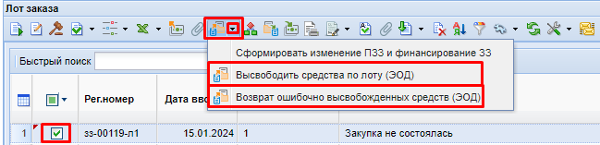
Рисунок 7

